KHOA HỌC
BÀI 16: VÒNG ĐỜI VÀ SỰ PHÁT TRIỂN CỦA ĐỘNG VẬT (tiết 1)
I. YÊU CẦU CẦN ĐẠT: Sau bài học, học sinh biết:
1. Kiến thứ, kĩ năng:
- Nhận biết được vòng đời và sự phát triển của động vật đẻ trứng.
- Trình bày được sự lớn lên của con non nở ra từ trứng.
2. Năng lực.
- Năng lực tự chủ, tự học: Chủ động tích cực tìm hiểu vòng đời của một số động vật đẻ trứng.
- Năng lực giải quyết vấn đề và sáng tạo: Ghi chú được vòng đời của một số động vật đẻ trứng dựa vào sơ đồ đã cho. Trình bày được sự lớn lên của con non nở ra từ trứng.
- Năng lực giao tiếp và hợp tác: Nhận biết và trao đổi với bạn và mọi người về vòng đời của một số động vật đẻ trứng. Có thói quen trao đổi, thảo luận cùng nhau hoàn thành nhiệm vụ dưới sự hướng dẫn của giáo viên.

3. Phẩm chất.
- Phẩm chất chăm chỉ: Ham học hỏi tim tòi để mở rộng hiểu biết vòng đời của một số động vật đẻ trứng. Biết được sự lớn lên của con non nở ra từ trứng.
- Phẩm chất trách nhiệm: Có ý thức trách nhiệm với lớp, tôn trọng tập thể. Yêu quý động vật.
II. ĐỒ DÙNG DẠY HỌC
- SGK và các thiết bị, học liệu và đồ dùng phục vụ cho tiết dạy.

III. HOẠT ĐỘNG DẠY HỌC

Hoạt động của giáo viên |  |  | Hoạt động của học sinh
1. Khởi động:
- Mục tiêu:
+ Tạo không khí vui vẻ, phấn khởi trước giờ học.
+ Thông qua khởi động, giáo viên dẫn dắt bài mới hấp dẫn để thu hút học sinh tập trung.
- Cách tiến hành:
- Lớp hát bài Đàn gà con trong vườn.  - GV đưa ra câu hỏi:  ? Kể tên một con vật đẻ trứng và con vật đẻ con?  - GV mời một số học sinh trình bày  - GV nhận xét và dẫn dắt vào bài mới:  Ở tiết học trước, thầy trò chúng ta đã đi tìm hiểu về sự sinh sản của động vật đẻ trứng và đẻ con. Vậy vòng đời và sự phát triển của động vật đẻ trứng diễn ra như thế nào? Qúa trình đó ra sao? Thì tiết học hôm nay chúng ta cùng khám phá nhé: “Vòng đời và sự phát triển của động vật” |  |  | - Cả lớp hát.  - Cả lớp lắng nghe.  + Một số con vật đẻ trứng là: gà, vịt, muỗi...  + Một số con vật đẻ con là: chó, mèo, lợn....  - HS lắng nghe.
2. Hoạt động khám phá:
- Mục tiêu:
+ Học sinh trình bày vòng đời và sự phát triển của động vật đẻ trứng .
- Cách tiến hành:
Hoạt động khám phá 1.  - GV yêu cầu hs quan sát hình 1, đọc thông tin và trả lời câu hỏi  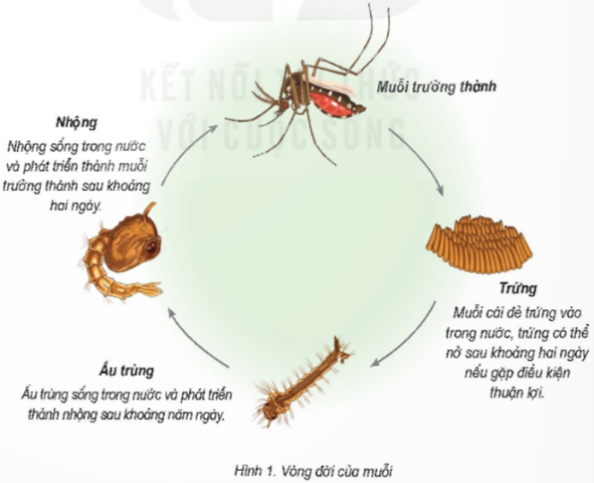.  - GV mời đại diện các nhóm báo cáo kết quả thảo luận.  - GV nhận xét, tuyên dương.  - HS xem video về vòng đời của muỗi.  - Giáo dục: Về bảo vệ môi trường  - Như vậy thầy tro chúng ta vừa tìm hiểu vòng đời và sự phát triển của muỗi, để biết tác tại khi bị muỗi đốt thầy mời bạn........ đọc mục em cần biết.  - Qua mục bạn cần biết vừa rồi bạn nào cho cả lớp biết khi chúng ta bị muỗi đốt thì có thể mắc những bệnh nao?  - Vậy để phòng tránh những căn bệnh mà muỗi mang lại cho con người thì mỗi chúng ta phải làm gì?  - Em hãy nêu cách diệt muỗi mà gia đình em thường làm?  - Trong các cách đó theo em cách nào hiệu quả nhất, vì sao?  Đúng rồi đó các em ạ việc vệ sinh là rất cần thiết, nó là một biện pháp tốt nhất để ngăn chặn sự phát triển của muỗi vì chúng ta đã không cho muỗi có môi trường sinh sản.  Nhận rõ được điều đó các bạn học sinh trường mình đã thường xuyên vệ sinh trường lớp. dưới đây là một số hình ảnh các bạn làm vệ sinh.  GV cho học sinh xem tranh về việc rọn vệ sinh nhà ở và trường lớp.  *Như vậy thầy trò chúng ta đã tìm hiểu xong vòng đỡi của muỗi. Để biết các loài vật đẻ trứng khác phát triển như thế nào thầy tro chúng ta tiếp tục khám phá hoạt động hai với vòng đời của gà.  Hoạt động khám phá 2.  GV tổ chức cho Hs tham gia hoạy động nhóm 2, quan sát hình 2, đọc thông tin và trả lời câu hỏi  Nêu tên các giai đoạn phát triển của gà.  - Nhận xét về hình dạng của gà con so với gà trưởng thành.  - Mô tả sự phát triển của của gà con nở ra từ trứng.  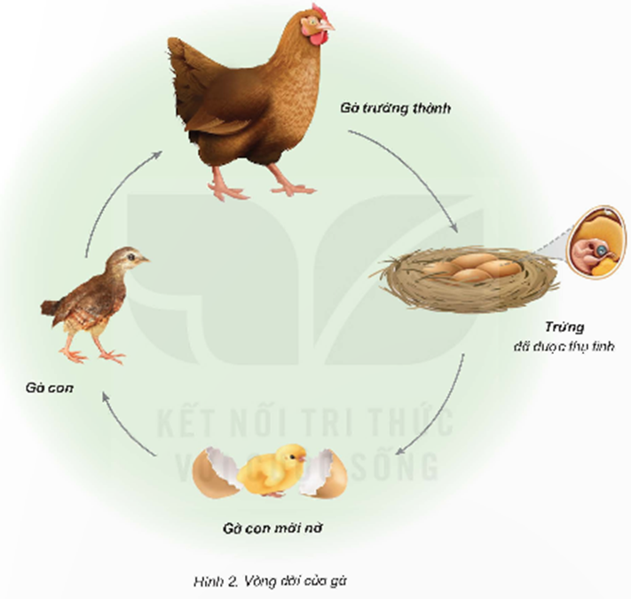  - GV mời đại diện các nhóm trình bày, các nhóm nhận xét lẫn nhau.  - GV nhận xét, tuyên dương.  * Vừa rồi các bạn đã tìm hiểu về vòng đời của gà rồi để giúp các bạn hiểu rõ hơn về sự phát triển của gà trong quả trứng thầy mời các bạn đến với Video sau.  - HS xem video về sự phát triển của gà con trong quả trứng.  ? Em có nhận xét gì khi xem video?  - Giáo dục:  + Vậy gà có tác dụng gì ?  +Gà có tác dụng như vậy thì em cần làm gì?  + GV cho HS xem tranh và giới thiệu về sự bảo vệ và chăm sóc gà.  *Vậy qua bài học hôm nay các em hãy về chăm sóc gà giúp bố mẹ.  Tiểu kết: Vừa rồi chúng ta đã tìm hiểu về vòng đời của muỗi và của gà. Vậy em hãy so sánh để thấy sự khác nhau gì giữa sự sinh sán của muỗi và gà?  -Đúng rồi đó chính là sự phát triển, tiến hóa ở động vật đó các em a.  * Như vậy các bạn đã tìm hiểu xong vòng đời và sự phát triển của muỗi và gà. Thấy giáo thấy các bạn hoạt động rất sôi nổi. thầy thưởng cho các bạn một trò chơi. | - HS quan sát tranh và trả lời câu hỏi:  - Đại diện các nhóm báo cáo kết quả thảo luận.  Dương: Xin chào các bạn. Mình tên là Dương. Hôm nay chúng mình sẽ trình bày về vòng đời và các giai đoạn phát triển chính trong vòng đời của muỗi:  Ánh:  Bảo: Mình là Bảo mình đóng vai ấu trùng.  Tú: Mình là Tú mình đóng vai nhộng.  Dương: Mình tên là Dương mình đóng vai muỗi trưởng thành.  Ánh: Mình được mẹ muỗi sinh ra thành từng chum trên mặt nước nếu gặp điều kiện thuận lợi trong hai ngày mình sẽ nở thành ấu trùng.  Bảo: Tớ được phát triển từ trứng. Mình có đầy đủ bộ phận nhưng chưa có cánh, sau khoảng năm ngày mình sữ phát triển thành nhộng.  Tú: Mình là nhộng mình sống trong nước, mình sẽ phát triển thành muỗi sau khoảng hai ngày nếu gặp điều kiện thuận lợi.  Dương: Mình là muỗi được phát triển từ nhộng, sau vài ngày cứng cáp mình sẽ đi hút máu rồi sinh sản.  - Vậy vòng đời của muỗi chúng mình gồm có bốn giai đoạn: Trứng- Ấu trùng- Nhộng – Muỗi trưởng thành.  Phần trình bầy của nhóm mình đến đây đã kết thúc. Mình mời các bạn nhận xét cho nhóm mình  Dương mời……..: Phần trình bày của nhóm bạn rất xuất sắc, nhưng cho mình hỏi Muỗi đẻ mỗi lứa bao nhiêu quả trứng?  => Dương: Theo mình biết thì muỗi đẻ mỗi lứa khoảng 200 quả trứng.  =>……… Mình cảm ơn bạn.  Dương: Mời các bạn nhận xét tiếp cho nhóm mình.  …………..: Bạn trả lời rất đúng, nhưng cho mình hỏi Muổi có thể sống được bao lâu?  => Dương: Theo minh biết thì muỗi có thể sống được từ hai tuần đến một tháng. Mình mời các bạn nhận xét tiếp cho nhóm mình.  => ……..: Bạn trả lời rất chính xác nhưng mình vẫn còn thắc mắc một câu hỏi, sau lần sinh thứ nhất thì sau bao lâu muỗi có thể sinh sản tiếp?  => Dương: Cảm ơn bạn vì câu hỏi rất hay, khoảng các mỗi lần sinh của muỗi cách nhau ba ngày. Còn bạn nào nhận xét cho nhóm mình nữa không, như vậy không còn bạn nào nhận xét cho nhóm mình nữa. Vậy phần trình bầy của nhóm mình kết thúc tại đây. Cảm ơn các bạn đã chú ý lắng nghe!  - Đại diện các nhóm trình bày kết quả và nhận xét lẫn nhau.  - HS đọc  HS: Bện viêm não Nhật Bản, Sốt rét, Sốt xuất huyết...  -Diệt muỗi.  Vợt, phun thuốc, Vệ sinh nhà cửa.  Vệ sinh nhà cửa, không đẻ nước đọng trong chum vại... Vì chúng ta vệ sinh sạch sẽ nên không còn chỗ cho muỗi trú ngụ để đẻ trứng nên không có muỗi.  Học sinh xem tranh.  - HS lắng nghe nhiệm vụ để chuẩn bị thực hiện.  - Các nhóm thảo luận và tiến hành thực hiện theo yêu cầu.  Xin chào các bạn mình là Đức, mình rất vinh dự được đại diện cho nhóm lên trình bầy về vòng đời của gà. Vòng đời của gà gồm 4 giai đoạn:  - Các giai đoạn phát triển của gà:  + Trứng.  + Gà con mới nở.  + Gà con.  + Gà trưởng thành.  - Hình dáng của gà con gà con như hình dáng của gà trưởng thành, nhưng kích thước của gà trưởng thành lớn hơn kích thước của gà con. Vừa rồi các bạn đã ghe phần trình bày của nhóm mình. Mình mời các bạn nhận xét cho nhóm mình .  Mình mời bạn................  ? ...........: Trước hết mình nhất trí với phần trình bày của nhóm bạn. Bạn cho minh hỏi mỗi lứa gà thường đẻ bao nhiêu quả trứng?  => Theo mình được biết mỗi lứa gà thường đẻ từ 10-15 quả trứng.  => .............: mình cảm ơn bạn.  Mình mời các bạn nhận xét tiếp cho nhóm mình. Mình mời bạn............  => Mình cũng đồng tình với phần trình bày của nhóm bạn. Bạn cho mình hỏi gà mẹ ấp trứng trong thời gian bao lâu trì trứng nở thành gà con?  => Đức: Mình cám ơn vì câu hỏi rất hay của bạn. Gà mẹ ấp trứng khoảng 21 ngày thì trứng gà nở thành gà con.  => .............: Mình cám ơn bạn.  => Đức: Mình mời các bạn nhận xét tiếp cho nhóm mình. Nếu không còn bạn nào nhận xét thì phần trình bây của nhóm mình kết thúc tại đây. Mình cám ơn tất cả các bạn!  HS quan sát video  Gà cho thịt, cho trứng, nuôi gà còn đem lại nhiều giá trị kinh tế cho con người.  Chúng ta cần chăm sóc, nuôi dưỡng và bảo vệ gà.  - Muỗi đẻ trứng để trứng tự phát triển còn gà đẻ trứng rồi ấp trứng và chăm sóc cũng như nuỗi dưỡng con của mình đến khi lớn.
3. Hoạt động luyện tập.
- Mục tiêu:
+ Củng cố những kiến thức về vòng đời của một số động vật đẻ trứng và đẻ con.
+ Rèn luyện kĩ năng để góp phần phát triển năng lực tư duy, năng lực thẩm mỹ.
- Cách tiến hành:
Hoạt động trò chơi: “”  - GV tổ chức trò chơi “Ai nhanh ai đúng ”.  * GV giao cho quản trò điều khiển.  Quản trò phổ biến luật chơi  - Luật chơi:  + Hai đội tham gia trò chơi. Mỗi đội 4 bạn.  + Khi có hiệu lệnh, các bạn trong đội lần lượt ghép các ô chữ lên bảng theo đúng giai đoạn phát triển trong vòng đời của bướm với hình tương ứng.  + Trong 2 phút, đội nào ghép đúng và nhanh nhất sẽ là đội chiến thắng.  - GV tổng kết trò chơi.  - GV nhận xét chung tuyên dương các nhóm.  Gv chốt : Sự phát triển trình bày của bướm qua các giai đoạn: Bướm đẻ trứng, trứng lớn lên thành ấu trùng (sâu bướm). Sâu bướm trưởng thành thành nhộng. Nhộng phá kén thành con bướm.  *Giáo dục:  Như vậy theo em trong các giai đoạn phát triển của bướm thì giai đoạn nào phá hoại cậy trồng?  -Vậy theo để bảo vệ mùa màng thì chúng ta phải diệt bướm vào giai đoạn nào là hiệu quả nhất, vì sao? |  | - HS lắng nghe luật chơi.  - HS tham gia chơi.  - Các giai đoạn phát triển trong vòng đời của bướm với hình tương ứng: 3 – a; 1 – b; 4 – c; 2 – d.  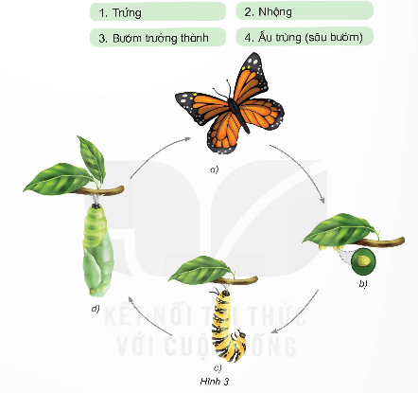  HS lắng nghe  Giai đoạn ấu trùng (sâu bướm)  -Bướm trưởng thành. Vì lúc này bướm bắt đầu để trứng nên ta diệt vào giai đoạn này sẽ găn chặn không cho bướm đẻ trứng.
4. Vận dụng trải nghiệm.
- Mục tiêu:
+ Củng cố những kiến thức đã học trong tiết học để học sinh khắc sâu nội dung.
+ Vận dụng kiến thức đã học vào thực tiễn. Qua đó phát triển năng lực công nghệ và năng lực thẩm mĩ.
+ Tạo không khí vui vẻ, hào hứng, lưu luyến sau khi học sinh bài học.
- Cách tiến hành:
* Vừa rồi thầy trò chúng ta đã tìm hiểu về vòng đời và sự phát triển của động vật đẻ trứng là muỗi , gà, và bướm cải. Vậy bạn nào còn biết có những con vật đẻ trứng khác nữa?  Vậy các bạn hãy chia sẻ và vẽ sơ đồ về vòng đời của một động vật đẻ trứng mà em biết.  - GV mời HS chia sẻ về vòng đời của một động vật đẻ trứng và viết sơ đồ miêu tả vòng đời của động vật đó.  - GV nhận xét tuyên dương. ( có thể cho xem video)  - Nhận xét sau tiết dạy.  - Định hướng.  Như vậy thầy trò chúng ta đã tìm hiểu được về vòng đời và sự phát triển của động vật đẻ trứng. Để chuẩn bị cho hoạt động thứ hai vòng đời và sự phát triển của động vật đẻ con thầy giao nhiệm vụ cho cả lớp về tìm hiều các động vật đẻ con và đẻ mỗi lứa bao nhiêu con cũng như thời gian mang thai và sự chăm sóc con non khi mới sinh gia của con mẹ. |  | Ong, kiến, ếch, chim,....  - Học sinh tham gia chia sẻ.  HS vẽ sơ đồ rồi trính bầy về sự phát triển của động vật đó.  HS khác nhận xét ( HS nhận xét chéo bài của bạn)  - HS lắng nghe, rút kinh nghiệm.  - HS lắng nghe

IV. ĐIỀU CHỈNH SAU BÀI DẠY:

---------------------------------------------------

